Некоммерческое частное профессиональное

образовательное учреждение

«Сальский экономико-правовой техникум»

Рабочая програММа УЧЕБНОЙ ДИСЦИПЛИНЫ

ОГСЭ.03 ИНОСТРАННЫЙ ЯЗЫК

в рамках программы подготовки специалистов среднего звена (ППССЗ) по специальности СПО 40.02.01 Право и организация социального обеспечения

2022

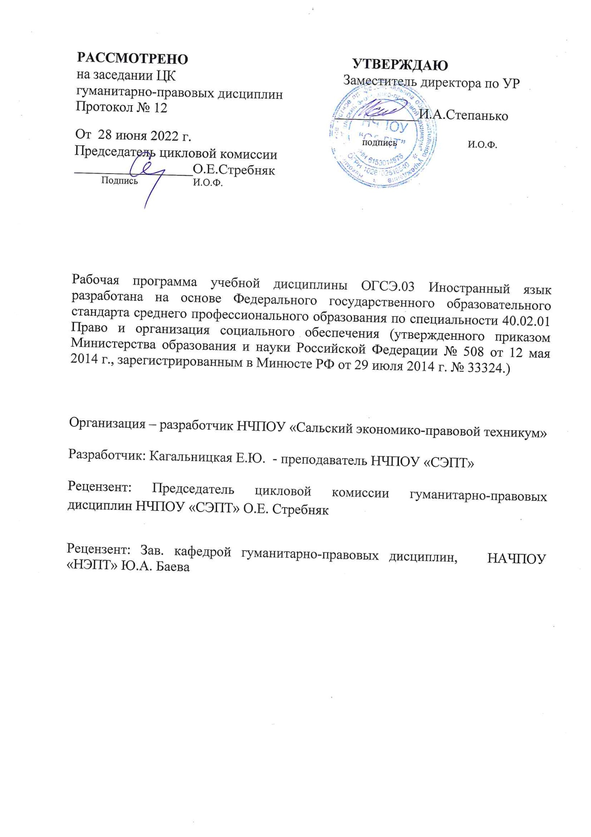

СОДЕРЖАНИЕ
1 ПАСПОРТ РАБОЧЕЙ ПРОГРАММЫ УЧЕБНОЙ ДИСЦИПЛИНЫ | 3
СТРУКТУРА и содержание УЧЕБНОЙ ДИСЦИПЛИНЫ | 4
условия реализации РАБОЧЕЙ программы учебной дисциплины | 11
Контроль и оценка результатов Освоения учебной дисциплины | 12

- паспорт РАБОЧЕЙ ПРОГРАММЫ УЧЕБНОЙ ДИСЦИПЛИНЫ ОГСЭ. 03 ИНОСТРАННЫЙ ЯЗЫК

1.1 Область применения рабочей программы учебной дисциплины
Рабочая программа учебной дисциплины является частью программы подготовки специалистов среднего звена в соответствии с ФГОС СПО по специальности 40.02.01 Право и организация социального обеспечения 40.00.00 Юриспруденция.
1.2Место дисциплины в структуре основной профессиональной образовательной программы:
Учебная дисциплина относится к общему гуманитарному и социально-экономическому циклу основной профессиональной образовательной программы.

1.3 Цели и задачи учебной дисциплины – требования к результатам освоения дисциплины:

В результате освоения дисциплины обучающийся должен уметь:
У1 общаться (устно и письменно) на иностранном языке на профессиональные и повседневные темы;
У2 переводить (со словарем) иностранные тексты профессиональной направленности;
У3 самостоятельно совершенствовать устную и письменную речь, пополнять словарный запас.
В результате изучения учебной дисциплины «Английский язык» обучающийся должен знать:
З1 лексический (1200-1400 лексических единиц) и грамматический минимум, необходимый для чтения и перевода (со словарем) иностранных текстов профессиональной направленности.
Учебная дисциплина ОГСЭ.03Иностранный язык способствует формированию общих компетенцийи: ОК 1- 12

1.4. Количество часов на освоение программы дисциплины:
максимальной учебной нагрузки обучающегося 134 часов в том числе:
обязательной аудиторной учебной нагрузки обучающегося 122 часа;
самостоятельной работы обучающегося 12 часов.

- СТРУКТУРА И СОДЕРЖАНИЕ УЧЕБНОЙ ДИСЦИПЛИНЫ ОГСЭ. 03 ИНОСТРАННЫЙ ЯЗЫК

2.1. Объем учебной дисциплины и виды учебной работы

Вид учебной работы | Объем часов
Максимальная учебная нагрузка (всего) | 134
Обязательная аудиторная учебная нагрузка (всего) | 122
в том числе:
практические занятия | 122
Самостоятельная работа обучающегося (всего) | 12
в том числе:
Сообщение, доклад, реферат, проект, презентация, эссе, домашняя работа и т.п. | 12
Промежуточная аттестация в форме: зачета ,зачета.

2.2. Тематический план и содержание учебной дисциплины Иностранный язык (английский)

Наименование разделов и тем | Содержание учебного материала, практические работы, самостоятельная работа обучающихся |  | Объем часов | Уровень освоения
1 | 2 |  | 3 | 4
 | 3 семестр (1 семестр) |  | 32
Раздел 1.  Правовое устройство государства | Практические занятия
Тема 1.1.  Политическая система  Великобритании | 1 | Правовое устройство государства. Знакомство с новой лексикой. | 2 | 2
Тема 1.1.  Политическая система  Великобритании | 2 | Структура правительства Великобритании. Изучающее чтение текста, выполнение заданий к тексту. | 2 | 2
Тема 1.1.  Политическая система  Великобритании | 3 | Видовременные формы глагола ActiveVoice (обобщение). Выполнение грамматических упражнений. | 2 | 2
Тема 1.1.  Политическая система  Великобритании | 4 | Правительство (кабинет министров, их функции). Органы местного управления.  Развитие диалогической речи. | 2 | 2
Тема 1.1.  Политическая система  Великобритании | 5 | Видовременная форма глагола группы Perfect, сравнение времен PresentPerfect&PastSimple. Выполнение упражнений по грамматике. | 2 | 2
Тема 1.2.  Соединённые Штаты  Америки.  Правовое устройство государства. | 6 | Политическая система США. Изучающее чтение текста, знакомство с новой лексикой, выполнение заданий к тексту. | 2 | 2
 | 7 | Какой властью обладает президент Америки? Чтение теста, обсуждение. Развитие диалогической речи. | 2 | 2
 | 8 | Государственные и местные органы управления: изучающее чтение текста, выполнение заданий. | 2 | 2
 | 9 | Модальные глаголы must, haveto, beto, ought, need и их заместители. Формы глаголов, их употребление в речи. Способ перевода модальных глаголов. | 2 | 2
Тема 1.3  Канада. Политическая система. | 10 | Употреблениемодальныхглаголовmust, haveto, beto.Выполнение грамматических упражнений. | 2 | 2
Тема 1.3  Канада. Политическая система. | 11 | Правительство Канады. Изучающее чтение текста, выполнение заданий к тексту. | 2 | 2
Тема 1.4.  Австралия. Правовое устройство государства | 12 | Структура правительства Австралии.Изучающее чтение текста, выполнение заданий к тексту. | 2 | 2
Тема 1.4.  Австралия. Правовое устройство государства | 13 | Модальные глаголы can, may, shall, should, will и их заместители. Формы глаголов, их употребление в речи. Выполнение грамматических упражнений. | 2 | 2
Тема 1.5.  Россия  Правовое устройство государства. | 14 | Какой политической системе принадлежит Россия? Чтение текста, беседа. Развитие диалогической речи. | 2 | 2
Тема 1.5.  Россия  Правовое устройство государства. | 15 | Политическое устройство англоговорящих стран и России: сравнительная характеристика на основе изученных текстов. | 2 | 2
Тема 1.5.  Россия  Правовое устройство государства. | 16 | Контрольная работа по теме «Модальные глаголы». | 2 | 2
 |  | Самостоятельная работа: подготовить доклад «Отличия правовой системы США, Великобритании, Канады, Австралии и России» | 6
 |  | 4 семестр ( 2 семестр) | 48
Раздел 2.  Моя будущая профессия |  | Практические занятия | 16
Тема 2.1.  Юридические профессии. | 17 | Спрос на юристов растёт. Знакомство с новой лексикой; выполнение заданий к тексту. | 2 | 2
Тема 2.1.  Юридические профессии. | 18 | Прокурор. Адвокат. Нотариус. Полиция. Чтение текстов, беседа. Развитие диалогической речи. | 2 | 2
Тема 2.1.  Юридические профессии. | 19 | Пассивная форма глагола. Образование времён группы Simple в PassiveVoice, их употребление. Выполнение грамматических упражнений. | 2 | 2
Тема 2.1.  Юридические профессии. | 20 | История полиции в США и Великобритании: изучающее чтение текста, выполнение заданий к тексту. | 2 | 2
Тема 2.1.  Юридические профессии. | 21 | Пассивная форма глагола. Образование времён группы Continuousв PassiveVoice, их употребление. Выполнение грамматических упражнений. | 2 | 2
Тема 2.1.  Юридические профессии. | 22 | Пассивная форма глагола. Образование времён группыPerfectв PassiveVoice, их употребление. Выполнение грамматических упражнений. | 2 | 2
Тема 2.1.  Юридические профессии. | 23 | Употребление глагола в PassiveVoice- закрепление темы. | 2 | 2
Тема 2.1.  Юридические профессии. | 24 | Контрольная работа по теме «Юридические профессии». | 2 | 2
Раздел 3.  Закон и право. |  | Практические занятия | 32
Тема 3.1.  Что такое закон. | 25 | Что такое закон? Знакомство с новой лексикой; выполнение заданий к тексту. Активизация новой лексики. | 2 | 2
Тема 3.1.  Что такое закон. | 26 | Неличная форма глагола – инфинитив,употребление инфинитивной частицы to, формы инфинитива. Выполнение грамматических упражнений. | 2 | 2
Тема 3.1.  Что такое закон. | 27 | Неличная форма глагола – герундий,употребление. Выполнение грамматических упражнений. | 2 | 2
Тема 3.1.  Что такое закон. | 28 | Необычные законы в англо говорящих странах. Чтение и перевод текста, выполнение заданий к тексту. | 2 | 2
Тема 3.1.  Что такое закон. | 29 | Объектный и субъектный инфинитивные комплексы. Выполнение грамматических упражнений. | 2 | 2
Тема 3.1.  Что такое закон. | 30 | Законы в прошлом: изучающее чтение текста, выполнение заданий. | 2 | 2
Тема 3.1.  Что такое закон. | 31 | Свобода выбора. Чтение и перевод текста, выполнение заданий к тексту. | 2 | 2
Тема 3.2.  Виды права | 32 | Виды права. Знакомство с новой лексикой; выполнение заданий. | 2 | 2
Тема 3.2.  Виды права | 33 | Неличная форма глагола – причастие, образование и формы причастий. Выполнение грамматических упражнений. | 2 | 2
Тема 3.2.  Виды права | 34 | Употребление Present и Past Participle. Их функции в предложении. Выполнение грамматических упражнений | 2 | 2
Тема 3.2.  Виды права | 35 | Гражданское право. Уголовное право. Чтение текста, беседа. | 2 | 2
Тема 3.2.  Виды права | 36 | Отглагольное существительное. Отличие от глагольных форм. Выполнение грамматических упражнений. | 2 | 2
Тема 3.2.  Виды права | 37 | Рассмотрение дела в суде. Развитие диалогической речи. | 2 | 2
Тема 3.2.  Виды права | 38 | Неличные формы глагола – закрепление. | 2 | 2
Тема 3.2.  Виды права | 39 | Контрольная работа по теме «Неличные формы глагола» | 2 | 2
Тема 3.2.  Виды права | 40 | Зачет | 2 | 2
 |  | 5 семестр ( 3 семестр) | 32
Раздел 4.  Преступность. |  | Практические занятия | 26
Тема 4.1.  Виды преступлений. | 41 | Что такое преступление? Знакомство с новой лексикой; выполнение заданий к тексту. | 2 | 2
Тема 4.1.  Виды преступлений. | 42 | Виды сложных предложений. Сложносочиненные и сложноподчиненные предложения.Выполнение грамматических упражнений. | 2 | 2
Тема 4.1.  Виды преступлений. | 43 | Виды преступлений. Активизация новой лексики. | 2 | 2
Тема 4.1.  Виды преступлений. | 44 | Согласование времён в сложных предложениях. Выполнение грамматических упражнений. | 2 | 2
Тема 4.2.  Преступление и наказание. | 45 | Подростковые преступления. Работа в парах. | 2 | 2
Тема 4.2.  Преступление и наказание. | 46 | Условное наклонение: образование и употребление времён условного наклонения. Выполнение упражнений. | 2 | 2
Тема 4.2.  Преступление и наказание. | 47 | Детективные истории. Работа с текстом. Выполнение заданий к тексту. | 2 | 2
Тема 4.2.  Преступление и наказание. | 48 | Сослагательное наклонение: образование и употребление времён. Выполнение грамматических упражнений. | 2 | 2
Тема 4.2.  Преступление и наказание. | 49 | Обсуждение случаев нарушения закона в русских народных сказках и мультфильмах. Развитие устной речи, монологическое высказывание. | 2 | 2
Тема 4.2.  Преступление и наказание. | 50 | Прямая и Косвенная речь. Согласование времён.Выполнение грамматических упражнений. | 2 | 2
Тема 4.2.  Преступление и наказание. | 51 | Знаменитые преступники: поисковое чтение текста. | 2 | 2
Тема 4.2.  Преступление и наказание. | 52 | ЭдгарАллан По. Работа с текстом. Выполнение заданий к тексту. | 2 | 2
Тема 4.2.  Преступление и наказание. | 53 | Агата Кристи. Работа с текстом. Выполнение заданий к тексту. | 2 | 2
Тема 4.2.  Преступление и наказание. |  | Самостоятельная работа: написать эссе по теме «Преступления и наказания». | 6
Раздел 5.  Защита прав граждан |  | Практические занятия
Тема 5.1.  Система социального обеспечения | 54 | Система социального обеспечения граждан Великобритании. Знакомство с новой лексикой; выполнение лексических заданий к тексту. | 2 | 2
Тема 5.1.  Система социального обеспечения | 55 | Система социального обеспечения граждан России. Беседа на основе изученных текстов. Развитие диалогической речи. | 2 | 2
Тема 5.1.  Система социального обеспечения | 56 | Как живут престарелые люди? Изучающее чтение текста, выполнение заданий. | 2 | 2
 |  | 6 семестр ( 4 семестр) | 10
Тема 5.2.  Социальное обеспечение граждан. | 57 | Пособия. Кто ими пользуется? Знакомство с новой лексикой; выполнение лексических упражнений. | 2 | 2
Тема 5.2.  Социальное обеспечение граждан. | 58 | Словообразование английских слов: типы словообразований. Выполнение упражнений. | 2 | 2
Тема 5.2.  Социальное обеспечение граждан. | 59 | Идеальное государственное социальное обеспечение-какое оно? Беседа.Закрепление изученногоматериала. | 2 | 2
Тема 5.2.  Социальное обеспечение граждан. | 60 | Контрольная работа по теме «Словообразование» | 2 | 2
Тема 5.2.  Социальное обеспечение граждан. | 61 | Зачет | 2 | 2
 |  |  | 134

3. условия реализации УЧЕБНОЙ дисциплины
3.1. Требования к материально-техническому обеспечению

Учебная дисциплина реализуется в учебном кабинете Иностранного языка. Оборудование учебного кабинета:
- посадочные места по количеству обучающихся;
- рабочее место преподавателя;
- мультимедийный проектор;
-ПК 1 шт
3.2. Организация самостоятельной работы студентов
Программа включает разные виды самостоятельной работы, например, доклады по темам, эссе. При формировании системы самостоятельной работы большое внимание уделяется чтению иностранной литературы, где студенты готовятся с использованием ресурсов Интернет.
3.3. Информационное обеспечение обучения
Перечень рекомендуемых учебных изданий, Интернет-ресурсов, дополнительной литературы

Основные источники:
1. Голубев, А.П. Английский язык для всех специальностей : учебник / Голубев А.П., Жук А.Д., Смирнова И.Б. — Москва : КноРус, 2019. — 274 с. — (СПО). — ISBN 978-5-406-07176-2. — URL: https://book.ru/book/931742

Дополнительные источники:
1. Карпова, Т.А. English for Colleges = Английский язык для колледжей. Практикум + еПриложение : тесты : учебно-практическое пособие / Карпова Т.А., Восковская А.С., Мельничук М.В. — Москва : КноРус, 2020. — 286 с. — (СПО). — ISBN 978-5-406-07527-2. — URL: https://book.ru/book/932751

2. Куценко, Л.И. Английский язык для юристов : учебник / Куценко Л.И., Тимофеева Г.И. — Москва : Юстиция, 2018. — 232 с. — (СПО). — ISBN 978-5-4365-1150-4. — URL: https://book.ru/book/927709

3. Мельничук, М.В. Английский язык для специальности ""Право и организация социального обеспечения : учебник / Мельничук М.В., Алисевич М.В., Цветкова А.В. — Москва : КноРус, 2021. — 176 с. — ISBN 978-5-406-01653-4. — URL: https://book.ru/book/938479

Интернет – ресурсы:
1.https://quizlet.com
2. https://kahoot.com

4. Контроль и оценка результатов освоения УЧЕБНОЙ Дисциплины

Контроль и оценка результатов освоения учебной дисциплины осуществляется преподавателем в процессе проведения практических занятий, тестирования, а также выполнения обучающимися индивидуальных заданий, проектов, исследований.

Результаты обучения (освоенные умения, усвоенные знания) | Формы и методы контроля и оценки результатов обучения:
У1 общаться (устно и письменно) на иностранном языке на профессиональные и повседневные темы; | Проверка умений общаться на иностранном языке на профессиональные и повседневные темы в монологической и диалогической формах;
У2 переводить (со словарем) иностранные тексты профессиональной направленности; | Индивидуальная/групповая работа с текстом. Проверка качества перевода (со словарем) иностранных текстов профессиональной направленности,
У3 самостоятельно совершенствовать устную и письменную речь, пополнять словарный запас. | Проверка письменных работ, проведение экспресс-опросов и фронтальных устных опросов
Знания:
З1 лексический (1200-1400 лексических единиц) и грамматический минимум, необходимый для чтения и перевода (со словарем) иностранных текстов профессиональной направленности. | Проведение лексических тестов.  Проверка правильности выполнения грамматических упражнений.

